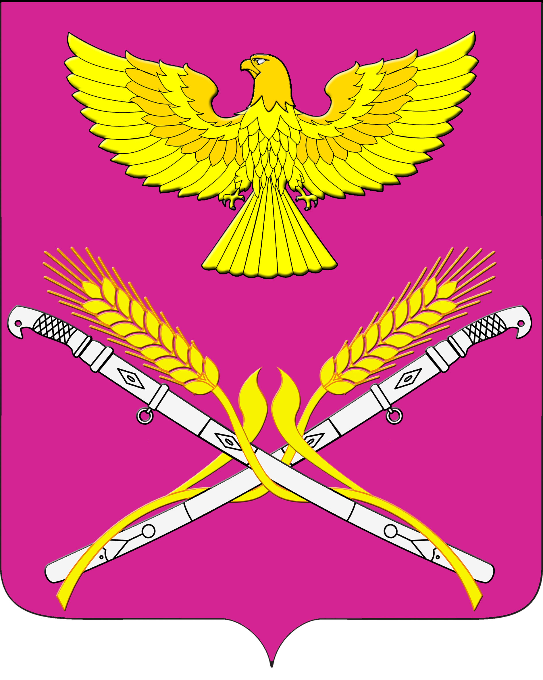
АДМИНИСТРАЦИЯ НОВОПЕТРОВСКОГО СЕЛЬСКОГО ПОСЕЛЕНИЯ
ПАВЛОВСКОГО РАЙОНА

РАСПОРЯЖЕНИЕ

от 09.01.2024 года. № 2-р

Станица Новопетровская

Об установлении минимального размера оплаты труда работникам замещающих должности, не являющиеся должностями муниципальной службы в администрации Новопетровского сельского поселения
Павловского района

На основании Федерального закона Российской Федерации от 27 ноября 2023 года № 548-ФЗ « Об установлении минимального размера оплаты труда»: 1.Установить работникам замещающих должности, не являющиеся должностями муниципальной службы в администрации Новопетровского сельского поселения Павловского района минимальный размер оплаты труда в сумме 19242 (девятнадцать тысяч двести сорок два) рубля в месяц (приложение).
2. Контроль за выполнением настоящего распоряжения оставляю за собой.
3. Распоряжение вступает в силу со дня его подписания и распространяет свои правоотношения, возникшие с 1 января 2024 года.

Глава Новопетровского сельского поселения
Павловского района Е.А.Бессонов

ПРИЛОЖЕНИЕ
к распоряжению администрации
Новопетровского сельскогопоселения Павловского района
от 09.01.2024 года № 2-р

СПИСОК
работников замещающих должности, не являющиеся должностями муниципальной службы в администрации Новопетровского сельского поселения Павловского района

№  п/п | Ф.И.О. | Должность | Минимальный размер оплаты труда  (руб.) | ФЗП в месяц (руб.)
1. | Игнатенко Юлия Викторовна | Уборщик служебных помещений | 19242 | 9621
2 | Левченко Анатолий Григорьевич | Водитель | 19242 | 19242

Глава Новопетровского сельского поселения
Павловского района Е.А.Бессонов

2

